附件5
北京市高精尖产业发展资金申报操作说明

1.登录市经济和信息化局官方网站：http://jxj.beijing.gov.cn/。
2.点击政务服务→办事入口。
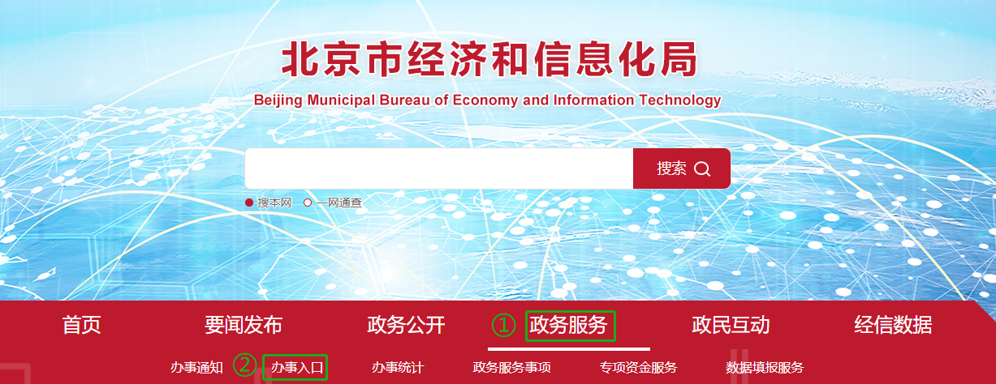
3.选择一种登录方式进行登录。
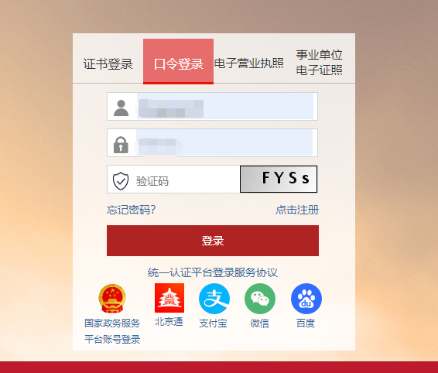
4.在【我要办理】中选择【资金申报（高精尖）】点击【开始申报】，若【资金申报（高精尖）】没有在【我要办理】中，则需要先从【事项申请】中申请后再进行填报。

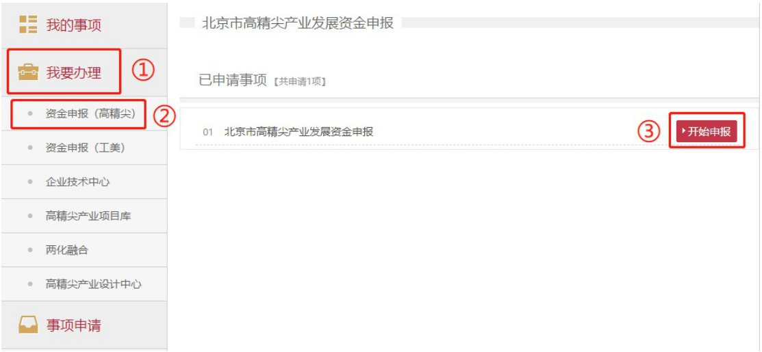
5.点击【专项申报】进行申报。
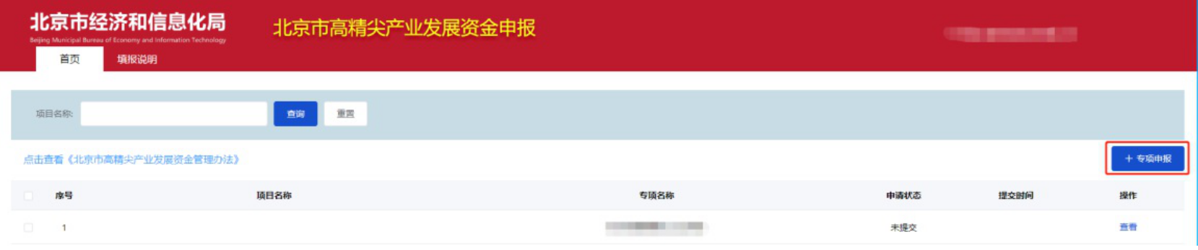
6.内容填写完全后点击提交完成申报。

北京市统一身份认证平台登录注册问题咨询热线：010-58511090；
项目申报技术咨询热线：010-55578557；
账号申请解绑咨询热线：010-55578600。

